**【労働相談者数の推移】**

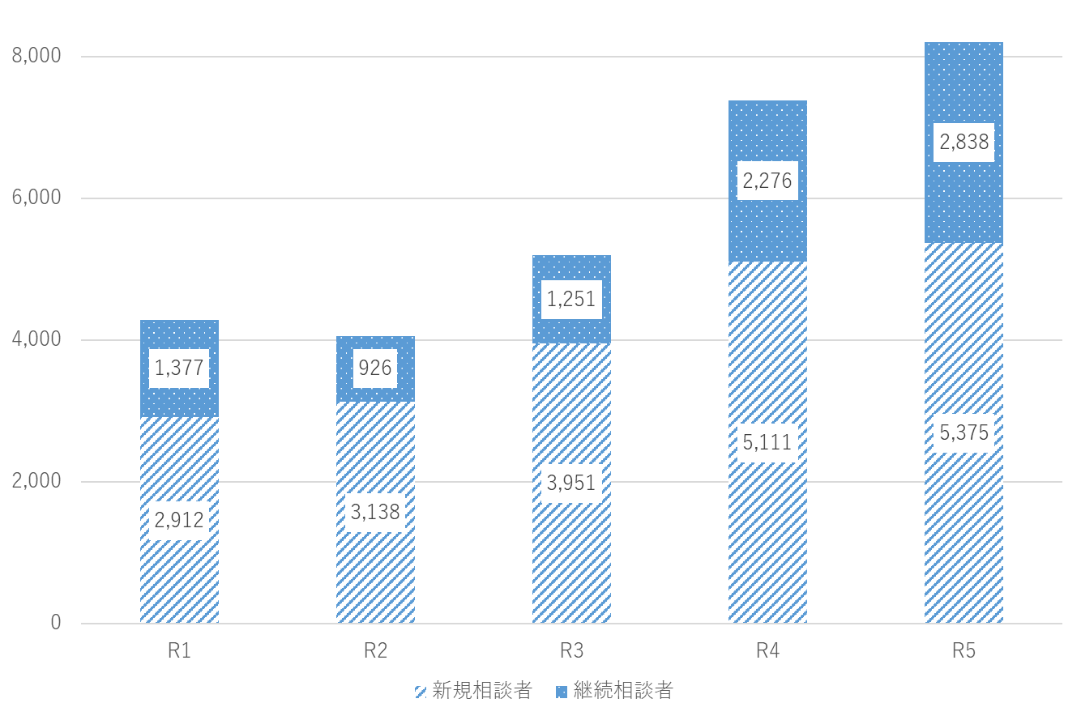

（年度）

※同一の方から複数回にわたり相談があった場合、2回目以降は継続相談者としてカウント。

**【労働相談件数の推移】**

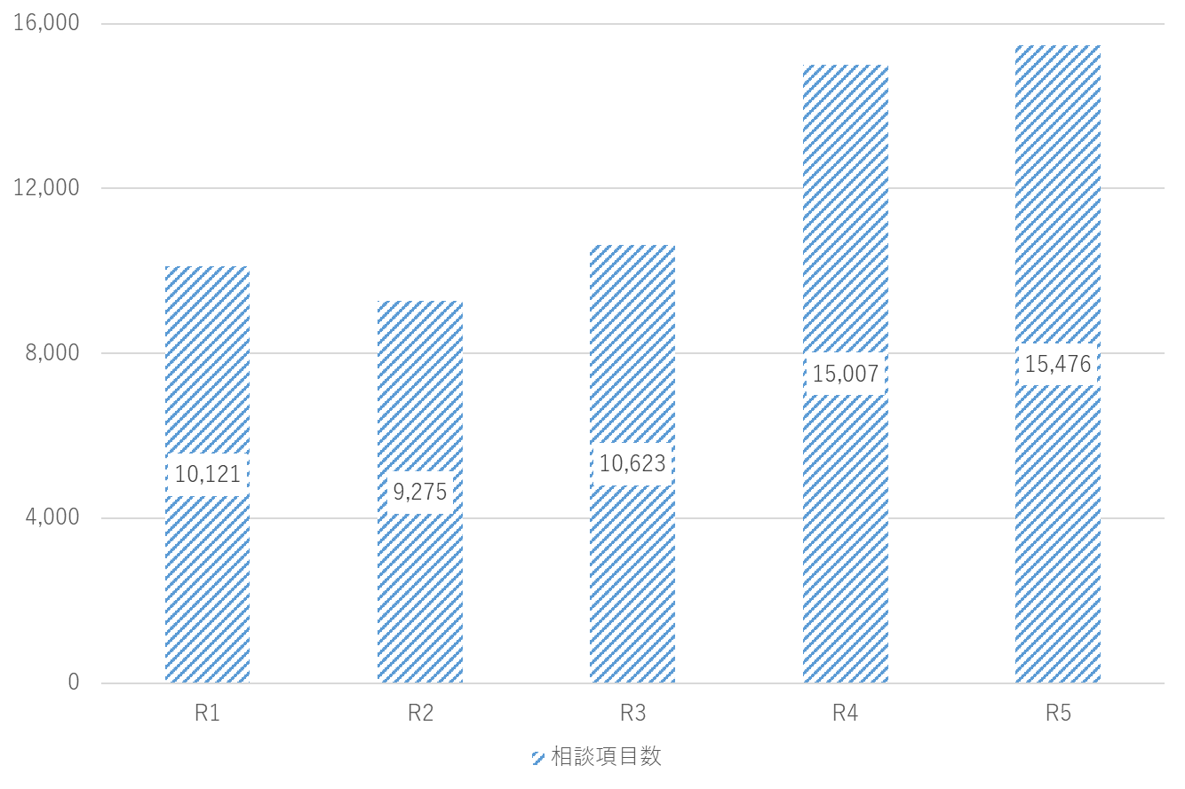

**【相談内容別件数／上位10項目】**



※電話・面談・メール・オンラインその他の相談方法で、チャットボットによる相談を含まない。

※R4年度の「解雇」には「退職勧奨」に関する相談も含む。

【**チャットボットによる質問内容別回数／上位10項目**】



　　　　　　　　　　　　　　　　　　　※R5年10月～R6年3月